Φύλλο εργασίας για τα φρούτα
Όνομα:
Επώνυμο:
Τάξη:
Στις πιο κάτω εικόνες βλέπεις φρούτα του φθινοπώρου, του καλοκαιριού και του χειμώνα.
Αφού διαβάσεις τα φρούτα που τρώμε κάθε εποχή στη συνέχεια συμπλήρωσε την άσκηση που ακολουθεί.

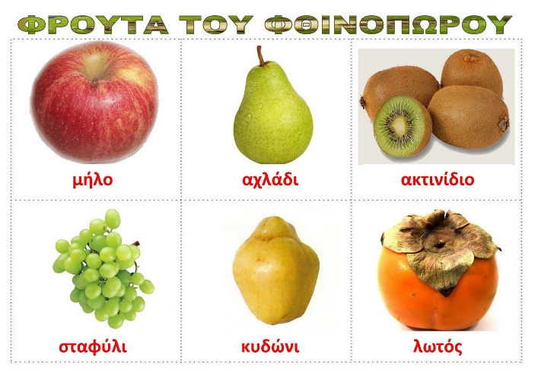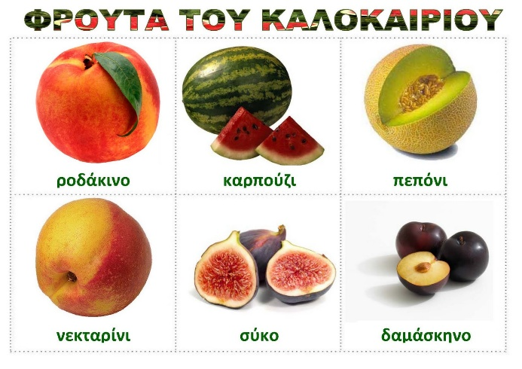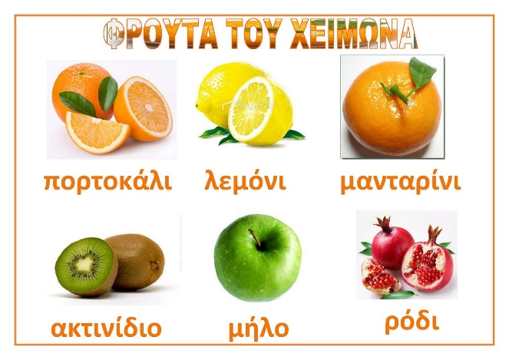

Άσκηση: Σωστό ή Λάθος (Φρούτα και εποχές)
Διάβασε τις προτάσεις και γράψε Σ (Σωστό) ή Λ (Λάθος):
- Τα πορτοκάλια είναι φρούτα του χειμώνα. ☐
- Τα καρπούζια τα τρώμε το καλοκαίρι. ☐
- Τα μήλα τα βρίσκουμε το φθινόπωρο. ☐
- Τα πεπόνια είναι χειμωνιάτικα φρούτα. ☐
- Τα μανταρίνια είναι φρούτα του καλοκαιριού. ☐
- Τα ροδάκινα είναι φρούτα του καλοκαιριού. ☐
- Τα σταφύλια τα τρώμε το φθινόπωρο. ☐
- Το μήλο είναι μόνο χειμωνιάτικο φρούτο. ☐
- Τα σύκα είναι φρούτα του καλοκαιριού. ☐
- Τα ακτινίδια είναι φρούτα μόνο του χειμώνα. ☐

